24 декабря в Детском эстетическом объединении «Золотой ключик» города Камышина Волгоградской области прошло мероприятие, посвященное Новому 2012 году.

Руководитель объединения

Дубровина Любовь Анатольевна.

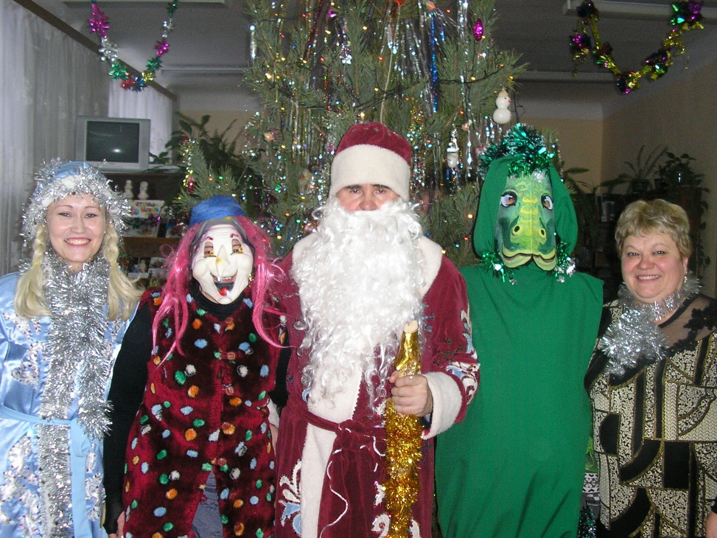

Сценарий Новогоднего праздника

**Звучат Фанфары**

**Ведущий.** Здравствуйте, ребятишки! Девчонки и мальчишки! Здравствуйте, уважаемые гости!

Минувший год был годом славным

И, время торопливое не ждет,   
Листок последний сорван календарный,

Навстречу нам шагает Новый год.   
**Песня** «Под Новый год как в сказке…» **Ведущий.** Ребята! Посмотрите, какую елочку нам Дед Мороз принес!

Много-много лет подряд

Елка радует ребят.

Ваши мамы, ваши папы, бабушки и дедушки

Водили тоже хоровод

Возле елки в Новый год

Пели песенку про елку:

«В лесу родилась елочка»

Давайте про елочку песенку споем все вместе!.

**Песня** « В лесу родилась елочка»

**Музыка** для Бабы Яги

Сразу слышатся звуки, перерастающие в жуткое шипение.

На метле влетает Баба Яга.(переодетая в Снегурочку)

**Баба Яга.** Берегись! Разойдись! Везделет остановись!

Тьфу-ты, ну- ты, бабки гнуты, опять техника подвела…

(рассматривает метлу, вынимает что-то)

**Ведущий**. Что случилось?

**Баба Яга**. Надо же! Микросхема сгорела. Что делать? Пойду свою старую искать (проходит несколько шагов, смотрит на зрителей)

А вы что тут собрались?

**Ведущий**. Так у нас праздник сегодня, Баба Яга.

**Б-Я.** Что? Как ты меня обозвала? Я снегурочка. (кривляется) и пришла в «Золотой ключик», чтобы с детишками поиграть.

**Ведущий.** Так ты, стало быть, снегурочка, а почему же Дедушка Мороз не пришел?

**Б-Я**. Так он спешил, что стало жарко и рассыпались поджарки.

**Ведущий.** Какие еще поджарки?

**Б-Я.** Да как же, рассыпались поджарки, и порвался мой сучок.

**Ведущий.** Нет, Баба Яга, мы с ребятами сразу тебя узнали. Правда, ребята? И мы очень хотим знать, где снегурочка.

**Б-Я**. А что мне за это будет, коль расскажу

**Вед.** Ну, баба яга, вечно ты что-то просишь. Не стыдно ли на старости лет?

**Б-Я**. (отворачивается, думает, что-то гадает на пальцах) Да много ли мне надо. Мешочек сахара, фруктов заморских побольше, а то сердечный мотор барахлит, гранатомет для обороны, а то время для бабули тяжелое

**Вед.** Но- но- но. Что-то ты баба яга совсем разошлась. Убирайся отсюда по добру, по-здорову, да снегурочку нам верни..

**Б-Я**. Ладно. Только вы мне должны пообещать, что, если я вам возвращаю снегурочку, то вы меня с праздника не прогоните. Я добрая, я много песен и танцев разных знаю…А вы мой любимый танец не знаете?

**Вед.** Знаем, Баба яга и сейчас мы это докажем

**Б.-Я.** Танцуем буги - вуги (Танцует и убегает)

**Танец.** Буги -вуги

**Ведущий**. Ребята, а где же Баба Яга, наверно опять что-то натворила

Я на минуточку к дверям. Вдруг Дед Мороз стучится к нам?

*(Выходит дракон)*

**Дракон.**  Спешил я на праздник к друзьям поскорей,

Неся Новый год и подарки.

Но Баба Яга обокрала меня,

Крылья украла. Жалко! (Плачет)

**Ведущий**. Дракончик, не плачь, мы отыщем её,

Вернём твои крылышки скоро.

А ты поиграй здесь пока с детворой,

Среди атмосферы весёлой.

**Ведущий**. Ребята, кто это?.........Это Дракон. Следующий год – год Дракона и он нам принесёт счастье!

**Дракон.** А ребята в «Золотом ключике весёлые, дружные?

**Ведущий**. Да, Дракончик, у нас в «Золотом ключике» ребята очень дружные и весёлые и сейчас мы попробуем тебя развеселить – делай как мы.

**Песня** «Научи нас веселиться»…

**Дракон.** Ребята, а вы умеете играть в игры?

**Игра *(****Дети и дракон играют в игру «Кто быстрее?»)*

*Ставятся 2 стульчика, на одном лежит колокольчик, играют 2 участника. Участники становятся спиной друг к другу, по сигналу бегут в разные стороны по кругу. Тот, кто первый прибегает, звонит в колокольчик и считается победителем.*

**Игра……………………………………………………….**

**Разминка** *(Сугроб, кочка, гора)*

**Дракон.**  Я с вами немало поиграл, друзья,

Теперь искать пойду Бабу Ягу я! (Уходит)

*Входит снегурочка.*

**Снегурочка.** Здравствуйте, а вот и я

С новым годом вас друзья!

Светлый праздник новогодний

Мы встречаем каждый год,

Кто желает веселиться-

Становитесь в хоровод!

**Песня.** Белые, белые в декабре..

*(Появляется Баба Яга)*

**Снегурочка** Бабе Яге. А ты что тут делаешь?

**Б-Я**.(робко)Я –я- я ребятам веселиться помогаю

**Снегурочка**. Правда, ребята? Не мешает вам баба яга?

(*Дети рассказывают снегурочке ,что Баба Яга украла у дракона крылья и дракончик пошел искать Бабу Ягу)*

**Снегурочка**. Баба Яга, верни крылья дракону, ведь следующий год дракона и дракон принесет нам счастье.

**Баба Яга**. Ну ладно верну, только вы меня не прогоняйте с праздника

*(Колдует……)*

**Музыка** для дракона

*(Выходит Дракон с крыльями.)*

**Дракон.** Всё, мои крылышки на месте,

Будем петь теперь мы песни,

И играть, и танцевать,

Вместе Новый год встречать.

**Снегурочка.** Ребята, давайте простим Бабу ягу, пусть хоть раз в году повеселится по-человечески.

Ребята! У вас такая красивая елочка и на ней, я вижу, снежки зима разложила. Давайте поиграем в снежки. (Собирает снежки и бросает их детям. Баба яга ловит снежки и сообщает, что они волшебные (на снежках написаны загадки)

**Снегурочка.** Ребята, а вы умеете загадки разгадывать?

(Снегурочка и баба яга по очереди загадывают загадки)

**Снегурочка**. Что-то у нас елочка не горит? Давайте все вместе скажем Раз, два, три елочка гори….(не загорается)

**Дракон.** А может елочка хочет, чтобы мы ей песенку спели?

**Снегурочка**. Ну, давайте споем.

**Песня**. Маленькой елочке.

**Снегурочка.** Скажем вместе Раз, два, три наша елочка гори. (не загорается)

**Баба Яга.** А может елочка хочет, чтобы ребята поиграли? Кто быстрее на метелке пробежится вокруг елки?

**Игра** с метлой. **Игра** с санками.

**Баба Яга**. Обманули, провели, и поддаться не могли.

А я еще одну игру знаю.

**Игра.** Ловись рыбка (Б-Я метет метлой по полу, а дети подпрыгивают)

**Снегурочка.** (Печально) Что- то не горит наша елочка. Признавайся баба яга – твои проделки?

**Б Я**. Нет, нет, я добрая, я хорошая!

Может елочка хочет, чтобы дети танец станцевали?

**Снегурочка.** Давайте потанцуем!

**Танец** – Макарэна – (Баба Яга уходит)

**Снегурочка.** Скажем вместе раз, два, три елочка гори…(не горит)

Я знаю, кто может нам помочь…

Кто-то должен очень важный

К нам на елочку прийти

Кто-то должен очень важный

Нашу елочку спасти???

Ребята кто это?????????? Давайте позовем Деда Мороза.

(хором зовем Деда Мороза) Дед мороз! – 3 раза

**Музыка** для Деда Мороза

*Входит* **Дед Мороз.** Здравствуйте мои родные

Маленькие и большие

Видеть всех я очень рад

Как и целый год назад

**Снегурочка.** Дедушка Мороз! Как хорошо, что ты пришел! Мы с ребятами пытаемся елочку зажечь, а у нас ничего не получается. Зажги елочку.

**Дед Мороз**. Одному мне с этой задачей не справиться. Давайте попробуем зажечь ее все вместе.

Зажгись огнями яркими, Зеленая красавица.

Считаем дружно раз, два, три! Елочка гори!

**Зажигается елка**. Звучит музыка.

**Песня** «Поднимите пальчики»

**Дед Мороз**. Ах, как хорошо вы поете! А, танцевать умеете?

**Песня Дед Морозовская**

А, мой любимый танец Утят вы знаете?

**Снегурочка.** Да они тут все знают!

Давайте станцуем Дедушке танец

**Танец Утят.**

**Дед Мороз**. Молодцы ребята! А, играть вы умеете?

**Снегурочка.** Умеют Дедушка Мороз.

**Дед Мороз**. Давайте поиграем с моей рукавичкой. Только сначала дайте мне воды испить, что-то жарко у вас.

*(Б Я дает Д М кувшин с водой, Д М пьет, а остатки выплескивает на детей – в нем находится мишура)*

**Игра. Дед Мороз.** Нужно будет передавать рукавицу или игрушку по кругу как можно быстрее под музыку.

*(или дети должны прятать руки, чтобы Д.Мороз не заморозил их),а кого Дед Мороз заморозил – выводит в середину круга и замороженные танцуют Барыню.*

**Дед Мороз**. Молодцы ребята. Да вы на самом деле все умеете. И, наверное, стихи знаете? Сейчас мы со Снегурочкой послушаем, как вы рассказываете.

*(Подойти к каждому ребенку. Выслушать стихи. Раздать шоколадки.)*

**Дед Мороз**. Вот и все. Прощаться нужно

Дети вы живите дружно!

Не болейте, не хворайте!

Рост и силу набирайте!

**Снегурочка**. Будьте счастливы, ребята!

К вам на праздник через год

Дед Мороз опять придет.

**Дед Мороз и Снегурочка( вместе)**

С Новым годом!

С Новым счастьем!

До свидания, друзья!

**Песня Российский Дед Мороз**